附件

港口岸电布局建设方案
（征求意见稿）

二〇一七年二月
目 录
前 言 1
一、编制基础 2
（一）现有基础。 2
（二）发展要求。 3
二、总体思路 5
（一）指导思想。 5
（二）基本原则。 6
（三）布局范围。 7
（四）布局目标。 7
三、布局建设方案 8
（一）2018年布局建设方案。 8
1.沿海港口。 8
2.内河港口。 8
（二）2020年布局建设方案。 10
1.沿海港口。 11
2.内河港口。 11
四、保障措施 13
附表1 2018年集装箱专业化泊位岸电布局建设方案 15
附表2 2018年客滚专业化泊位岸电布局建设方案 16
附表3 2018年干散货专业化泊位岸电布局建设方案 17
附表4 2018年邮轮专业化泊位岸电布局建设方案 19
附表5 2018年长江通用散货专业化泊位岸电布局建设方案 20
附表6 2020年集装箱专业化泊位岸电布局建设方案 21
附表7 2020年客滚专业化泊位岸电布局建设方案 22
附表8 2020年干散货专业化泊位岸电布局建设方案 24
附表9 2020年邮轮专业化泊位岸电布局建设方案 24
附表10 2020年长江通用散货专业化泊位岸电布局建设方案 26
附图1 2018年集装箱专业化泊位岸电布局建设方案 26
附图2 2018年客滚专业化泊位岸电布局建设方案 27
附图3 2018年邮轮专业化泊位岸电布局建设方案 28
附图4 2018年干散货专业化泊位岸电布局建设方案 29
附图5 2018年长江干线通用散货泊位岸电布局建设方案 30
附图6 2020年集装箱专业化泊位岸电布局建设方案 31
附图7 2020年客滚专业化泊位岸电布局建设方案 32
附图8 2020年邮轮专业化泊位岸电布局建设方案 33
附图9 2020年干散货专业化泊位岸电布局建设方案 34
附图10 2020年长江干线通用散货泊位岸电布局建设方案 35

前 言
经济全球化步伐的不断加快和国民经济的蓬勃发展为我国港口行业的崛起与发展提供了机遇和动力。2015年全国沿海港口完成货物吞吐量93.5亿吨，内河港口31亿吨。沿海亿吨大港达到28个，世界货物吞吐量前十大港口有7个在我国。但港口和航运业在推动国民经济发展的同时其大气污染问题也日趋严峻。国际海事组织相关研究表明，全球约15%的氮氧化物以及5—8%的硫氧化物排放源自船舶。在我国，大型港口群多集中在环渤海、长三角和珠三角等人口密集区域，船舶污染也会对人群健康造成不同程度的影响。
靠港船舶使用岸电是一项有效的船舶大气污染控制技术，是“十三五”期间我国重点推广的港口船舶污染物控制措施，也是水运行业顺应国家绿色发展潮流，实现科学发展的具体举措。《交通运输节能环保“十三五”发展规划》明确提出“制定港口岸电布局建设方案，加快港口和船舶使用岸电设备设施建设”。
为贯彻落实国家环境保护基本国策，推进生态文明建设和绿色交通发展，落实相关法律法规要求，循序渐进的推广港口岸电设施建设，特编制《港口岸电布局建设方案》（以下简称《方案》），通过开展顶层设计，科学确定建设目标，优化总体建设布局，合理安排建设时序，为港口岸电设施的推广提供指导。方案中提出的建设目标是港口岸电工程改造的最低目标，各港口可根据实际情况适当提高。

一、编制基础

（一）现有基础。
“十二五”以来，交通运输部通过开展试点示范工程、专项资金补贴等方式，积极推进港口岸电工程建设工作。2009—2012年交通运输行业节能减排示范项目中共有2项包含港口岸电工程；2011年后获批的11个绿色低碳示范港口均包含港口岸电工程项目；2016年交通运输部遴选的7项岸电示范项目中有5项为港口岸电项目。
根据初步调查，截至2016年7月全国规模以上港口具备向船舶提供岸电能力的生产性泊位共1278个，以小容量低压常频设备为主。容量在200kVA以上的泊位共292个，其中沿海泊位133个、内河159个，高压29个、低压263个。按照泊位类型划分，共有集装箱专业化泊位31个，约占泊位总数的5.6%；客滚专业化泊位20个，约占泊位总数的12.7%；邮轮专业化泊位1个，约占泊位总数的5.0%；干散货专业化泊位89个，约占泊位总数的5.5%，其他泊位151个，多数为通用散货泊位，港口岸电工程建设总投资约3.77亿元。
据不完全统计，航运企业约627套船舶完成了岸电设施改造，其中3000吨级及以上的船舶317套，包括集装箱船82套、干散货船163套、客滚船7套、散杂货、多用途、拖轮等其它类型船舶65套，总投资额约1.47亿元。
港口岸电工程规模的不断扩大，有效降低了靠港船舶的污染排放，提升了港口的绿色化水平，但推广过程中也存在一些问题。
一是缺少科学的顶层设计。由于缺少系统规划和统一布局，现有的港口岸电工程没有全面覆盖主要运输航线和船舶排放控制区；目前港口岸电工程主要依靠港口企业自发建设，短期难以形成规模；各级交通运输管理部门由于没有明确的建设目标，难以确保按时完成相关法规提出的岸电推广目标。
二是建设成本高且回收困难。港口岸电设施建设与改造投资成本较高，并且近期国际油价相对低迷，油电价格倒挂，船东改造和使用岸电的积极性普遍不高，港口企业岸电设施的建设成本短期内也难以收回。
三是配套制度不完善。港口岸电设施用电量大，港口企业在岸电系统建设过程中需要进行电力增容时手续较为繁琐，部分港口申请电力增容困难；国家尚未出台收费标准，港口无法直接向船舶收取电费；岸电运营模式不规范，尚未对岸电操作流程和安全责任认定等问题进行规范。
四是船岸并网技术尚不成熟。目前岸上供电设施和船舶受电设施间的带载转移技术仍需完善，部分船舶带载转移过程中可能会对船舶电力系统造成冲击，威胁船舶电力系统的安全性和稳定性，并对船载精密仪器造成损害。

（二）发展要求。
1.国家发展战略的要求。党的十八大和十八届三中、四中、五中、六中全会对生态文明建设做出了顶层设计和总体部署。《中共中央国务院关于加快推进生态文明建设的意见》提出到2020年资源节约型和环境友好型社会建设将取得重大进展。《中华人民共和国国民经济和社会发展第十三个五年规划纲要》将坚持绿色发展列为五大发展理念之一，将绿色发展定位为实现“十三五”发展目标的必由之路。习近平总书记在推动长江经济带发展座谈会上进一步强调区域发展必须走生态优先、绿色发展之路。国家推进生态文明建设和绿色发展的总体战略要求港口加大环境保护力度，通过采用靠港船舶使用岸电等措施，严格控制船舶污染排放，改善区域大气环境质量。
2.港口行业推动绿色交通建设的要求。加快绿色交通发展，是建设生态文明的基本要求，是转变交通运输发展方式的重要途径，也是实现交通运输与资源环境和谐发展的应有之义。绿色交通发展要求港口行业进一步加强环境保护力度，大力推进低消耗、低排放、低污染的绿色港口建设。靠港船舶使用岸电是一项有效的船舶大气污染控制技术，是绿色港口建设的有力推手，也是港口行业推动绿色交通建设的重要战略举措。
3.落实国家污染防治法律法规的要求。《大气污染防治法》明确要求“新建码头应当规划、设计和建设岸基供电设施；已建成的码头应当逐步实施岸基供电设施改造。船舶靠港后应当优先使用岸电”。国务院《“十三五”节能减排综合工作方案》和部印发的《船舶与港口污染防治专项行动实施方案（2015—2020年）》提出到2020年，全国主要港口50%的集装箱、客滚和邮轮专业化码头具备向船舶供应岸电的能力。《珠三角、长三角、环渤海（京津冀）水域船舶排放控制区实施方案》中提出船舶可采取连接岸电的方式减少大气污染排放。国家能源局印发的《配电网建设改造行动计划（2015—2020年）》中提出要“开展电能替代行动，到2020年累计完成不少于50%港口的岸电工程建设”。《码头船舶岸电设施建设技术规范》中也要求新建集装箱、干散货、邮轮和客滚轮码头时，应在工程项目规划、设计和建设中包含船舶岸电设施内容。
4.满足港口城市公众环境利益诉求的要求。港口是对外开放的门户、城市文明的窗口。近年来，港口船舶造成的大气污染问题日益突出，影响了港口城市的环境质量和人群健康，港口的环境污染问题已经成为公众关注的焦点。民之所望，施政所向。改善好港口城市环境质量是关系人民福祉、关乎城市未来的长远大计。靠港船舶使用岸电技术可以有效降低船舶污染物排放，减少船舶噪声污染，保护港口生态环境。因此推广应用港口岸电，改善港口城市环境质量，维护和发展好港口城市环境质量的公共服务功能，支持海洋经济发展效益惠及民生，是增加人民福祉，满足公众生态环境公共利益诉求的需要。

二、总体思路

（一）指导思想。
全面贯彻落实党的十八大和十八届三中、四中、五中、六中全会精神，深入学习贯彻习近平总书记系列重要讲话精神，紧紧围绕统筹推进“五位一体”总体布局，按照国家相关法律法规要求，综合考虑港口地理区位、吞吐量规模、靠泊能力等因素，统筹协调，系统规划，形成全面覆盖、层次分明、重点突出的港口岸电建设方案，分类型、有重点、分阶段的推进港口岸电工程建设，实现法律法规提出的岸电推广目标，有效控制靠港船舶大气污染物排放，推动重点区域大气污染联防联控，提升港口生态环境保护品质，促进绿色交通运输体系发展。

（二）基本原则。
1.统筹协调，有效衔接。坚持交通运输绿色低碳发展方向，注重与国务院《环境保护“十三五”规划》、重点区域大气污染控制目标相协调，与《“十三五”节能减排综合工作方案》《水运“十三五”发展规划》《交通运输节能环保“十三五”发展规划》《船舶与港口污染防治专项行动实施方案（2015—2020年）》保持衔接，推进各项规划顺利落实。
2.全面覆盖，突出重点。规划全面覆盖我国沿海和内河规模以上港口和排放控制区内的港口，规划范围内港口货物吞吐量占全国港口货物总吞吐量的90%，其中集装箱吞吐量达99%。规划重点加强港口大型泊位岸电设施的建设改造，2018年前重点在排放控制区、长江干线主要港口推进岸电设施建设。
3.科学布局，规模适度。综合考虑港口地理区位、吞吐量规模、靠泊能力等因素，运用数学规划与综合筛选相结合的方法确定建设目标，综合遴选建设方案，力求港口岸电规模与区域污染控制要求相适应，与港口生产经营情况相协调。
4.分步实施，加快推进。立足港口岸电工程建设现状，分区域、分阶段的开展港口岸电的建设工作，确保到2020年实现相关法规提出的岸电建设目标。

（三）布局范围。
本规划针对船舶排放控制区内港口和排放控制区外规模以上港口已建的集装箱、客滚、邮轮和干散货专业化泊位以及长江干线通用散货泊位岸电工程的改造。考虑三亚港在我国邮轮港建设中的重要作用，将三亚港纳入邮轮泊位岸电布局规划范围。
新建码头应当按照《中华人民共和国大气污染防治法》的要求，规划、设计和建设岸基供电设施。
规划基础年为2015年，水平年为2018和2020年。

（四）布局目标。
2018年底前，全国沿海和内河主要港口、排放控制区内港口30%以上，其他规模以上港口6%以上的集装箱、客滚、邮轮和干散货专业化泊位，长江干线港口30%以上的通用散货泊位具备向船舶供应岸电的能力。
2020年底前，全国沿海和内河主要港口、排放控制区内港口50%以上，其他规模以上港口10%以上的集装箱、客滚、邮轮和干散货专业化泊位，长江干线港口50%以上的通用散货泊位具备向船舶供应岸电的能力。

三、布局建设方案
根据规划目标，综合考虑港口的地理区位、吞吐量水平、靠泊能力等因素，按照全面覆盖、排放控制区内港口和大型泊位优先的原则，对港口泊位进行综合筛选，确定布局建设方案。
方案分为沿海港口和内河港口两个区域，主要港口和排放控制区内的港口、其他规模以上港口两个层次，分别对集装箱、客滚、邮轮和干散货四种专业化泊位和长江干线的通用散货泊位提出布局建设方案，具体布局建设方案详见附表。

（一）2018年布局建设方案。
2018年底前在全国共布局926个具备向船舶供应岸电能力的专业化泊位，其中沿海311个，内河615个，具体布局建设方案如下：

1.沿海港口。
（1）排放控制区内港口和其他主要港口。
集装箱专业化泊位：在全国沿海排放控制区内港口共布局93个具备向船舶供应岸电能力的集装箱专业化泊位，占排放控制区内泊位总数（275个）的34%。在排放控制区外的沿海主要港口共布局15个具备向船舶供应岸电能力的集装箱专业化泊位，占排放控制区外沿海主要港口集装箱泊位总数（83个）的18%。
客滚专业化泊位：在全国沿海排放控制区内港口共布局33个具备向船舶供应岸电能力的客滚专业化泊位，占排放控制区内泊位总数（91个）的36%。在排放控制区外的沿海主要港口共布局3个具备向船舶供应岸电能力的客滚专业化泊位，占排放控制区外沿海主要港口客滚泊位总数（28个）的11%。
邮轮专业化泊位：在全国沿海排放控制区内港口共布局4个具备向船舶供应岸电能力的邮轮专业化泊位，占排放控制区内泊位总数（12个）的33%。
干散货专业化泊位：在全国沿海排放控制区内港口共布局153个具备向船舶供应岸电能力的干散货专业化泊位，占排放控制区内泊位总数（457个）的36%。在排放控制区外的沿海主要港口共布局4个具备向船舶供应岸电能力的干散货专业化泊位，占排放控制区外沿海主要港口干散货泊位总数（64个）的6%。
（2）沿海其他规模以上港口。
2018年底前，在全国沿海其他规模以上港口共布局1个具备向船舶供应岸电能力的集装箱专业化泊位，占泊位总数（10个）的10%；客滚专业化泊位1个，占泊位总数（14个）的6%；邮轮专业化泊位1个，占泊位总数（8个）的13%；干散货专业化泊位3个，占泊位总数（42个）的6%。

2.内河港口。
（1）排放控制区内港口和其他主要港口。
集装箱专业化泊位：在排放控制区内港口共布局46个具备向船舶供应岸电能力的集装箱专业化泊位，占排放控制区内集装箱泊位总数（119个）的39%。在排放控制区外的内河主要港口布局8个具备向船舶供应岸电能力的集装箱专业化泊位，占排放控制区外内河主要港口集装箱泊位总数（60个）的13%。
客滚专业化泊位：在排放控制区外的内河主要港口布局8个具备向船舶供应岸电能力的客滚专业化泊位，占排放控制区外内河主要港口客滚泊位总数（24个）的33%。
干散货专业化泊位：在排放控制区内港口共布局248个具备向船舶供应岸电能力的干散货专业化泊位，占排放控制区内干散货泊位总数（607个）的41%。在排放控制区外的内河主要港口布局38个具备向船舶供应岸电能力的干散货专业化泊位，占排放控制区外内河主要港口干散货泊位总数（346个）的11%。
通用散货泊位：在长江干线排放控制区内港口共布局21个具备向船舶供应岸电能力的通用散货泊位，占排放控制区内通用散货泊位总数（23个）的91%。在长江干线排放控制区外的内河主要港口布局232个具备向船舶供应岸电能力的通用散货泊位，占排放控制区外内河主要港口通用散货泊位总数（818个）的28%。
（2）内河其他规模以上港口。
到2018年底，在全国内河其他规模以上港口共布局1个具备向船舶供应岸电能力的集装箱专业化泊位，占泊位总数（6个）的17%；客滚专业化泊位1个，占泊位总数的100%；干散货专业化泊位6个，占泊位总数（110个）的5%；长江干线的通用散货泊位6个，占泊位总数（105个）的6%。

（二）2020年布局建设方案。
2020年底前在全国共布局1543个具备向船舶供应岸电能力的专业化泊位，其中沿海519个，内河1024个，具体规划方案如下：

1.沿海港口。
（1）排放控制区内港口和其他主要港口。
集装箱专业化泊位：在全国沿海排放控制区内主要港口共布局151个具备向船舶供应岸电能力的集装箱专业化泊位，占排放控制区内泊位总数（275个）的55%。在排放控制区外的沿海主要港口共布局29个具备向船舶供应岸电能力的集装箱专业化泊位，占排放控制区外沿海主要港口集装箱泊位总数（83个）的35%。
客滚专业化泊位：在全国沿海排放控制区内主要港口共布局56个具备向船舶供应岸电能力的客滚专业化泊位，占排放控制区内泊位总数（91个）的62%。在排放控制区外的沿海主要港口共布局4个具备向船舶供应岸电能力的客滚专业化泊位，占排放控制区外沿海主要港口客滚泊位总数（28个）的14%。
邮轮专业化泊位：在全国沿海排放控制区内港口共布局6个具备向船舶供应岸电能力的邮轮专业化泊位，占排放控制区内泊位总数（12个）的50%。
干散货专业化泊位：在全国沿海排放控制区内主要港口共布局253个具备向船舶供应岸电能力的干散货专业化泊位，占排放控制区内泊位总数（457个）的55%。在排放控制区外的沿海主要港口共布局8个具备向船舶供应岸电能力的干散货专业化泊位，占排放控制区外沿海主要港口干散货泊位总数（64个）的13%。
（2）沿海其他规模以上港口。

2020年底前，在全国沿海其他规模以上港口共布局4个具备向船舶供应岸电能力的集装箱专业化泊位，占泊位总数（10个）的40%；客滚专业化泊位2个，占泊位总数（14个）的14%；邮轮专业化泊位1个，占泊位总数（8个）的13%；干散货专业化泊位5个，占泊位总数（42个）的12%。

2.内河港口。
（1）排放控制区内港口和其他主要港口。
集装箱专业化泊位：在排放控制区内港口共布局71个具备向船舶供应岸电能力的集装箱专业化泊位，占排放控制区内集装箱泊位总数（119个）的60%。在排放控制区外的内河主要港口布局19个具备向船舶供应岸电能力的集装箱专业化泊位，占排放控制区外内河主要港口集装箱泊位总数（60个）的32%。
客滚专业化泊位：在排放控制区外的内河主要港口布局12个具备向船舶供应岸电能力的客滚专业化泊位，占排放控制区外内河主要港口客滚泊位总数（24个）的50%。
干散货专业化泊位：在排放控制区内港口共布局402个具备向船舶供应岸电能力的干散货专业化泊位，占排放控制区内干散货泊位总数（607个）的66%。在排放控制区外的内河主要港口布局75个具备向船舶供应岸电能力的干散货专业化泊位，占排放控制区外内河主要港口干散货泊位总数（346个）的22%。
通用散货泊位：在长江干线排放控制区内港口共布局21个具备向船舶供应岸电能力的通用散货泊位，占排放控制区内通用散货泊位总数（23个）的91%。在长江干线排放控制区外的内河主要港口布局400个具备向船舶供应岸电能力的通用散货泊位，占排放控制区外内河主要港口通用散货泊位总数（818个）的49%。
（2）内河其他规模以上港口。
到2020年底，在全国内河其他规模以上港口共布局1个具备向船舶供应岸电能力的集装箱专业化泊位，占泊位总数（6个）的17%；客滚专业化泊位1个，占泊位总数的100%；干散货专业化泊位11个，占泊位总数（110个）的10%；长江干线的通用散货泊位11个，占泊位总数（105个）的10%。

四、保障措施
（一）船岸联动共同推进。靠港船舶使用岸电技术的推广需要港口和船舶共同推进，协同发展。遵循“谁污染，谁治理”的原则，鼓励已建船舶进行受电设施改造，研究新建船舶受电设施设计建造规范，同时出台相应的鼓励政策，支持靠港船舶优先使用岸电，船岸联动，共同推进岸电技术的推广应用。
（二）加快出台配套政策。港口岸电设施的推广涉及交通、能源、财政等多个部门，建议相关部门建立会商协调机制，进一步完善岸电供售电机制、电价、电力增容等相关配套管理制度，共同出台相关鼓励政策，促进靠港船舶使用岸电技术的应用和发展。
（三）完善相关技术规范。推进国家岸电相关技术标准的编制和修订工作，完善港口码头设计规范，明确港口码头岸电设施的配套要求。出台相关技术标准，确保船岸连接过程中的安全稳定。
（四）加强试点示范引领。开展港口岸电试点示范项目，通过试点示范引领，系统总结港口岸电技术方案和运营管理等方面的经验，提炼示范过程中存在的问题，形成可复制、易推广的港口岸电建设模式，促进港口岸电工程的推广应用。
（五）加大资金支持力度。2016—2018年，中央财政设立奖励资金，采用以奖代补的方式，对靠港船舶岸电项目进行奖励支持。建议地方政府在财政预算中设立专项资金，同时建立长效资金扶持机制，落实港口岸电项目建设和运维资金，保证方案顺利实施。
（六）科学有序组织实施。各级交通运输主管部门和相关单位应根据本方案系统梳理建设项目，合理分解建设任务，科学编制实施方案，落实建设主体，有序推进项目实施。建立考核监督机制，确保建设方案按期完成。

附表1 2018年集装箱专业化泊位岸电布局建设方案
省份 | 港口  名称 | 港口  类型 | 已建岸电设施泊位数 | 泊位改造目标¹ | 需改造泊位数 | 总泊  位数² | 覆盖率³  （%）
一、全国主要港口和排放控制区内港口
(一)排放控制区内港口
广东 | 广州 | 沿海 | 1 | 2 | 1 | 38 | 5
广东 | 惠州 | 沿海 |  | 1 | 2 | 4 | 50
广东 | 江门 | 沿海 |  | 1 | 1 | 1 | 100
广东 | 深圳 | 沿海 | 4 | 21 | 22 | 45 | 58
广东 | 中山 | 沿海 |  | 3 | 3 | 12 | 25
广东 | 珠海 | 沿海 |  | 1 | 2 | 4 | 50
广东 | 佛山 | 内河 | 5 | 26 | 21 | 71 | 37
广东 | 虎门内河 | 内河 |  | 2 | 2 | 2 | 100
广东 | 惠州内河 | 内河 |  | 4 | 4 | 4 | 100
广东 | 江门内河 | 内河 |  | 1 | 1 | 6 | 17
广东 | 五和 | 内河 |  | 1 | 1 | 9 | 11
广东 | 新塘 | 内河 |  | 3 | 3 | 5 | 60
广东 | 肇庆 | 内河 |  | 2 | 2 | 5 | 40
广东 | 中山内河 | 内河 |  | 2 | 2 | 7 | 29
河北 | 秦皇岛 | 沿海 | 1 | 2 | 1 | 2 | 100
河北 | 唐山 | 沿海 |  | 1 | 2 | 4 | 50
江苏 | 南京 | 沿海 | 5 | 5 |  | 11 | 46
江苏 | 南通 | 沿海 |  | 1 | 1 | 3 | 33
江苏 | 苏州 | 沿海 |  | 7 | 8 | 14 | 57
江苏 | 扬州 | 沿海 |  | 1 | 1 | 1 | 100
江苏 | 镇江 | 沿海 |  | 1 | 2 | 4 | 50
江苏 | 苏州内河 | 内河 |  | 1 | 1 | 1 | 100
江苏 | 无锡 | 内河 |  | 2 | 2 | 2 | 100
辽宁 | 大连 | 沿海 | 2 | 3 | 1 | 14 | 21
辽宁 | 锦州 | 沿海 |  | 1 | 2 | 4 | 50
辽宁 | 营口 | 沿海 |  | 3 | 3 | 7 | 43
山东 | 烟台 | 沿海 |  | 1 | 1 | 13 | 8
上海 | 上海 | 沿海 |  | 22 | 26 | 42 | 62
天津 | 天津 | 沿海 | 1 | 2 | 1 | 23 | 9
浙江 | 嘉兴 | 沿海 |  | 1 | 1 | 1 | 100
浙江 | 宁波-舟山 | 沿海 | 9 | 13 | 4 | 28 | 46
浙江 | 湖州 | 内河 |  | 2 | 2 | 7 | 29
（二）排放控制区外其他主要港口
福建 | 福州 | 沿海 |  | 2 | 2 | 7 | 29
福建 | 厦门 | 沿海 |  | 5 | 5 | 28 | 18
湖北 | 武汉 | 内河 |  | 8 | 8 | 13 | 62
江苏 | 连云港 | 沿海 | 1 | 2 | 1 | 10 | 20
山东 | 青岛 | 沿海 | 2 | 4 | 2 | 22 | 18
山东 | 日照 | 沿海 |  | 1 | 1 | 3 | 33
浙江 | 温州 | 沿海 |  | 1 | 1 | 2 | 50
二、其他规模以上港口
福建 | 泉州 | 沿海 |  | 1 | 1 | 6 | 17
安徽 | 铜陵 | 内河 |  | 1 | 1 | 1 | 100

注：
（1）泊位改造目标：是港口已建泊位中，需要进行岸电设施改造的泊位数量。
（2）总泊位数：是港口已建泊位中，该特定类型泊位（集装箱、客滚、邮轮、干散货和长江干线通用散货）的总数。
（3）覆盖率（%）= 泊位改造目标/总泊位数×100%

附表2 2018年客滚专业化泊位岸电布局建设方案
省份 | 港口名称 | 港口类型 | 已建岸电设施泊位数 | 泊位改造目标 | 需改造泊位数 | 总泊位数 | 覆盖率  （%）
一、全国主要港口和排放控制区内港口
(一)排放控制区内港口
广东 | 广州 | 沿海 |  | 2 | 4 | 4 | 100
广东 | 深圳 | 沿海 |  | 1 | 1 | 1 | 100
辽宁 | 大连 | 沿海 | 8 | 17 | 9 | 26 | 65
山东 | 东营 | 沿海 |  | 1 | 2 | 2 | 100
山东 | 烟台 | 沿海 | 1 | 7 | 6 | 22 | 32
上海 | 上海 | 沿海 |  | 1 | 1 | 17 | 6
浙江 | 嘉兴 | 沿海 |  | 1 | 1 | 1 | 100
浙江 | 宁波-舟山 | 沿海 | 2 | 2 |  | 16 | 13
浙江 | 台州 | 沿海 |  | 1 | 1 | 2 | 50
（二）排放控制区外其他主要港口
福建 | 福州 | 沿海 |  | 1 | 1 | 2 | 50
广东 | 湛江 | 沿海 |  | 1 | 1 | 9 | 11
海南 | 海口 | 沿海 |  | 1 | 1 | 6 | 17
黑龙江 | 哈尔滨 | 内河 |  | 1 | 1 | 4 | 25
湖北 | 宜昌 | 内河 |  | 2 | 2 | 11 | 18
湖南 | 岳阳 | 内河 |  | 1 | 1 | 1 | 100
重庆 | 重庆 | 内河 | 1 | 4 | 3 | 8 | 50
二、其他规模以上港口
安徽 | 池州 | 内河 |  | 1 | 1 | 1 | 100
山东 | 威海 | 沿海 | 1 | 1 |  | 4 | 25

附表3 2018年干散货专业化泊位岸电布局建设方案
省份 | 港口名称 | 港口类型 | 已建岸电设施泊位数 | 泊位改造目标 | 需改造泊位数 | 总泊位数 | 覆盖率（%）
一、全国主要港口和排放控制区内港口
(一)排放控制区内港口
广东 | 广州 | 沿海 |  | 6 | 6 | 51 | 12
广东 | 虎门 | 沿海 |  | 5 | 6 | 16 | 31
广东 | 惠州 | 沿海 | 1 | 1 |  | 2 | 50
广东 | 江门 | 沿海 |  | 1 | 1 | 7 | 14
广东 | 深圳 | 沿海 | 2 | 1 |  | 2 | 100
广东 | 中山 | 沿海 |  | 1 | 1 | 1 | 100
广东 | 珠海 | 沿海 |  | 3 | 3 | 14 | 21
广东 | 番禺 | 内河 |  | 2 | 2 | 5 | 40
广东 | 佛山 | 内河 |  | 6 | 6 | 22 | 27
广东 | 惠州内河 | 内河 |  | 1 | 1 | 1 | 100
广东 | 江门内河 | 内河 |  | 1 | 1 | 32 | 3
广东 | 五和 | 内河 |  | 7 | 7 | 7 | 100
广东 | 新塘 | 内河 |  | 3 | 3 | 3 | 100
广东 | 肇庆 | 内河 |  | 5 | 5 | 11 | 45
广东 | 中山 | 内河 |  | 6 | 6 | 10 | 60
广东 | 珠海内河 | 内河 |  | 1 | 1 | 1 | 100
河北 | 黄骅 | 沿海 | 1 | 2 | 1 | 22 | 9
河北 | 秦皇岛 | 沿海 | 1 | 10 | 9 | 26 | 38
河北 | 唐山 | 沿海 |  | 29 | 30 | 41 | 73
江苏 | 常州 | 沿海 | 1 | 1 |  | 2 | 50
江苏 | 南京 | 沿海 |  | 3 | 3 | 28 | 11
江苏 | 南通 | 沿海 |  | 3 | 3 | 16 | 19
江苏 | 苏州 | 沿海 | 1 | 15 | 15 | 36 | 44
江苏 | 泰州 | 沿海 |  | 1 | 2 | 5 | 40
江苏 | 扬州 | 沿海 |  | 2 | 2 | 3 | 67
江苏 | 镇江 | 沿海 |  | 1 | 1 | 9 | 11
江苏 | 常州 | 内河 |  | 7 | 7 | 14 | 50
江苏 | 南京内河 | 内河 |  | 2 | 2 | 2 | 100
江苏 | 南通 | 内河 |  | 2 | 2 | 62 | 3
江苏 | 苏州内河 | 内河 |  | 99 | 99 | 143 | 69
江苏 | 泰州 | 内河 | 1 | 1 |  | 7 | 14
江苏 | 无锡 | 内河 |  | 9 | 9 | 16 | 56
江苏 | 扬州 | 内河 |  | 4 | 4 | 9 | 44
辽宁 | 大连 | 沿海 | 1 | 2 | 1 | 8 | 25
辽宁 | 葫芦岛 | 沿海 |  | 1 | 2 | 2 | 100
辽宁 | 营口 | 沿海 |  | 3 | 3 | 5 | 60
山东 | 烟台 | 沿海 |  | 3 | 3 | 5 | 60
上海 | 上海 | 沿海 |  | 13 | 13 | 78 | 17
上海 | 上海内河 | 内河 |  | 2 | 2 | 69 | 3
天津 | 天津 | 沿海 |  | 7 | 7 | 14 | 50
浙江 | 嘉兴 | 沿海 |  | 2 | 2 | 7 | 29
浙江 | 宁波-舟山 | 沿海 | 5 | 35 | 30 | 51 | 69
浙江 | 台州 | 沿海 | 1 | 2 | 1 | 6 | 33
浙江 | 杭州 | 内河 |  | 8 | 8 | 20 | 40
浙江 | 湖州 | 内河 |  | 20 | 20 | 36 | 56
浙江 | 嘉兴内河 | 内河 |  | 53 | 53 | 128 | 41
浙江 | 宁波内河 | 内河 |  | 3 | 3 | 3 | 100
浙江 | 绍兴 | 内河 |  | 6 | 6 | 6 | 100
(二)排放控制区外其他主要港口
广东 | 湛江 | 沿海 |  | 1 | 1 | 9 | 11
江苏 | 连云港 | 沿海 | 1 | 1 |  | 5 | 20
山东 | 日照 | 沿海 |  | 1 | 1 | 11 | 9
山东 | 青岛 | 沿海 |  | 1 | 1 | 7 | 14
安徽 | 安庆 | 内河 |  | 3 | 3 | 11 | 27
安徽 | 马鞍山 | 内河 | 2 | 5 | 3 | 7 | 71
安徽 | 芜湖 | 内河 |  | 3 | 3 | 26 | 12
湖北 | 黄石 | 内河 |  | 3 | 3 | 4 | 75
湖北 | 荆州 | 内河 | 5 | 5 |  | 5 | 100
湖北 | 武汉 | 内河 |  | 3 | 3 | 28 | 11
湖北 | 宜昌 | 内河 |  | 2 | 2 | 15 | 13
湖南 | 岳阳 | 内河 | 2 | 4 | 2 | 11 | 36
江西 | 九江 | 内河 |  | 5 | 5 | 12 | 42
四川 | 泸州 | 内河 |  | 3 | 3 | 5 | 60
重庆 | 重庆 | 内河 |  | 2 | 2 | 70 | 3
二、其他规模以上港口
安徽 | 池州 | 内河 |  | 2 | 2 | 9 | 22
安徽 | 铜陵 | 内河 | 2 | 2 |  | 9 | 22
江苏 | 宿迁 | 内河 |  | 1 | 1 | 17 | 6
辽宁 | 丹东 | 沿海 |  | 1 | 1 | 6 | 17
四川 | 宜宾 | 内河 | 1 | 1 |  | 10 | 10
福建 | 莆田 | 沿海 |  | 1 | 1 | 3 | 33
福建 | 泉州 | 沿海 |  | 1 | 1 | 2 | 50

附表4 2018年邮轮专业化泊位岸电布局建设方案
省份 | 港口名称 | 港口类型 | 已建岸电设施泊位数 | 泊位改造目标 | 需要改造的泊位数 | 总泊位数 | 覆盖率（%）
一、全国主要港口和排放控制区内港口
（一）排放控制区内港口
广东 | 深圳 | 沿海 |  | 1 | 1 | 2 | 50
上海 | 上海 | 沿海 |  | 1 | 1 | 6 | 17
天津 | 天津 | 沿海 |  | 1 | 1 | 3 | 33
浙江 | 宁波-舟山 | 沿海 |  | 1 | 1 | 1 | 100
二、其他规模以上港口
海南 | 三亚 | 沿海 | 1 | 1 | 0 | 3 | 33

附表5 2018年长江通用散货专业化泊位岸电布局建设方案
省份 | 港口名称 | 港口类型 | 泊位改造目标 | 总泊位数 | 覆盖率（%）
一、全国主要港口和排放控制区内港口
（一）排放控制区内港口
江苏 | 南京 | 内河 | 2 | 2 | 100
江苏 | 南通 | 内河 | 5 | 5 | 100
江苏 | 镇江 | 内河 | 14 | 16 | 88
（二）排放控制区外其他主要港口
安徽 | 安庆 | 内河 | 4 | 66 | 6
安徽 | 马鞍山 | 内河 | 27 | 70 | 39
安徽 | 芜湖 | 内河 | 29 | 59 | 49
湖北 | 黄石 | 内河 | 1 | 65 | 2
湖北 | 荆州 | 内河 | 2 | 51 | 4
湖北 | 武汉 | 内河 | 30 | 102 | 29
湖北 | 宜昌 | 内河 | 27 | 120 | 23
江西 | 九江 | 内河 | 20 | 73 | 27
四川 | 泸州 | 内河 | 17 | 43 | 40
湖南 | 岳阳 | 内河 | 10 | 10 | 100
重庆 | 重庆 | 内河 | 65 | 159 | 41
二、其他规模以上港口
安徽 | 池州 | 内河 | 2 | 36 | 6
安徽 | 铜陵 | 内河 | 3 | 55 | 5
四川 | 宜宾 | 内河 | 1 | 14 | 7

附表6 2020年集装箱专业化泊位岸电布局建设方案
省份 | 港口名称 | 港口类型 | 已建岸电设施泊位数 | 泊位改造目标 | 需要改造的泊位数 | 总泊位数 | 覆盖率（%）
一、全国主要港口和排放控制区内港口
（一）排放控制区内港口
广东 | 广州 | 沿海 | 2 | 23 | 21 | 38 | 79
广东 | 惠州 | 沿海 | 1 | 2 | 1 | 4 | 50
广东 | 江门 | 沿海 | 1 | 1 |  | 1 | 100
广东 | 深圳 | 沿海 | 21 | 27 | 6 | 45 | 80
广东 | 中山 | 沿海 | 3 | 3 |  | 12 | 25
广东 | 珠海 | 沿海 | 1 | 2 | 1 | 4 | 50
广东 | 佛山 | 内河 | 26 | 51 | 25 | 71 | 72
广东 | 虎门内河 | 内河 | 2 | 2 |  | 2 | 100
广东 | 惠州内河 | 内河 | 4 | 4 |  | 4 | 100
广东 | 江门内河 | 内河 | 1 | 1 |  | 6 | 17
广东 | 五和 | 内河 | 1 | 1 |  | 9 | 11
广东 | 新塘 | 内河 | 3 | 3 |  | 5 | 60
广东 | 肇庆 | 内河 | 2 | 2 |  | 5 | 40
广东 | 中山内河 | 内河 | 2 | 2 |  | 7 | 29
河北 | 秦皇岛 | 沿海 | 2 | 2 |  | 2 | 100
河北 | 唐山 | 沿海 | 1 | 2 | 1 | 4 | 50
江苏 | 南京 | 沿海 | 5 | 5 |  | 11 | 45
江苏 | 南通 | 沿海 | 1 | 1 |  | 3 | 33
江苏 | 苏州 | 沿海 | 7 | 8 | 1 | 14 | 57
江苏 | 扬州 | 沿海 | 1 | 1 |  | 1 | 100
江苏 | 镇江 | 沿海 | 1 | 2 | 1 | 4 | 75
江苏 | 苏州内河 | 内河 | 1 | 1 |  | 1 | 100
江苏 | 无锡 | 内河 | 2 | 2 |  | 2 | 100
辽宁 | 大连 | 沿海 | 3 | 3 |  | 14 | 21
辽宁 | 锦州 | 沿海 | 1 | 2 | 1 | 4 | 100
辽宁 | 营口 | 沿海 | 3 | 4 | 1 | 7 | 71
山东 | 烟台 | 沿海 | 1 | 3 | 2 | 13 | 8
上海 | 上海 | 沿海 | 22 | 28 | 6 | 42 | 81
天津 | 天津 | 沿海 | 2 | 12 | 10 | 23 | 52
浙江 | 嘉兴 | 沿海 | 1 | 1 |  | 1 | 100
浙江 | 宁波-舟山 | 沿海 | 13 | 19 | 6 | 28 | 82
浙江 | 湖州 | 内河 | 2 | 2 |  | 7 | 29
（二）排放控制区外其他主要港口
福建 | 福州 | 沿海 | 2 | 4 | 2 | 7 | 57
福建 | 厦门 | 沿海 | 5 | 10 | 5 | 28 | 36
湖北 | 武汉 | 内河 | 8 | 8 |  | 13 | 62
江苏 | 连云港 | 沿海 | 2 | 4 | 2 | 10 | 40
山东 | 青岛 | 沿海 | 4 | 8 | 4 | 22 | 36
山东 | 日照 | 沿海 | 1 | 2 | 1 | 3 | 67
浙江 | 温州 | 沿海 | 1 | 1 |  | 2 | 50
重庆 | 重庆 | 内河 |  | 6 | 6 | 17 | 35
江西 | 九江 | 内河 |  | 2 | 2 | 2 | 100
安徽 | 芜湖 | 内河 |  | 3 | 3 | 3 | 100
二、其他规模以上港口
福建 | 泉州 | 沿海 | 1 | 1 |  | 6 | 17
海南 | 洋浦 | 沿海 |  | 1 | 1 | 4 | 25
辽宁 | 丹东 | 沿海 |  | 1 | 1 | 1 | 100
山东 | 威海 | 沿海 |  | 1 | 1 | 3 | 33
安徽 | 铜陵 | 内河 | 1 | 1 |  | 1 | 100

附表7 2020年客滚专业化泊位岸电布局建设方案
省份 | 港口名称 | 港口类型 | 已建岸电设施泊位数 | 泊位改造目标 | 需要改造的泊位数 | 总泊位数 | 覆盖率（%）
一、全国主要港口和排放控制区内港口
（一）排放控制区内港口
广东 | 广州 | 沿海 | 2 | 2 |  | 4 | 100
广东 | 深圳 | 沿海 | 1 | 1 |  | 1 | 100
辽宁 | 大连 | 沿海 | 17 | 21 | 4 | 26 | 85
山东 | 东营 | 沿海 | 1 | 1 |  | 2 | 100
山东 | 烟台 | 沿海 | 7 | 18 | 11 | 22 | 82
上海 | 上海 | 沿海 | 1 | 5 | 4 | 17 | 29
浙江 | 嘉兴 | 沿海 | 1 | 1 |  | 1 | 100
浙江 | 宁波-舟山 | 沿海 | 2 | 6 | 4 | 16 | 38
浙江 | 台州 | 沿海 | 1 | 1 |  | 2 | 50
（二）排放控制区外其他主要港口
福建 | 福州 | 沿海 | 1 | 1 |  | 2 | 50
广东 | 湛江 | 沿海 | 1 | 1 |  | 9 | 11
海南 | 海口 | 沿海 | 1 | 2 | 1 | 6 | 33
黑龙江 | 哈尔滨 | 内河 | 1 | 2 | 1 | 4 | 50
湖北 | 宜昌 | 内河 | 2 | 2 |  | 11 | 18
湖南 | 岳阳 | 内河 | 1 | 1 |  | 1 | 100
重庆 | 重庆 | 内河 | 4 | 7 | 3 | 8 | 88
二、其他规模以上港口
辽宁 | 丹东 | 沿海 |  | 1 | 1 | 1 | 100
山东 | 威海 | 沿海 | 1 | 1 |  | 4 | 25
安徽 | 池州 | 内河 | 1 | 1 |  | 1 | 100

附表8 2020年干散货专业化泊位岸电布局建设方案
省份 | 港口名称 | 港口类型 | 已建岸电设施泊位数 | 泊位改造目标 | 需要改造的泊位数 | 总泊位数 | 覆盖率（%）
一、全国主要港口和排放控制区内港口
（一）排放控制区内港口
广东 | 广州 | 沿海 | 6 | 11 | 5 | 51 | 22
广东 | 虎门 | 沿海 | 5 | 5 |  | 16 | 31
广东 | 惠州 | 沿海 | 1 | 1 |  | 2 | 50
广东 | 江门 | 沿海 | 1 | 1 |  | 7 | 14
广东 | 深圳 | 沿海 | 1 | 1 |  | 2 | 50
广东 | 中山 | 沿海 | 1 | 1 |  | 1 | 100
广东 | 珠海 | 沿海 | 3 | 3 |  | 14 | 21
广东 | 番禺 | 内河 | 2 | 2 |  | 5 | 40
广东 | 佛山 | 内河 | 6 | 13 | 7 | 22 | 59
广东 | 惠州内河 | 内河 | 1 | 1 |  | 1 | 100
广东 | 江门内河 | 内河 | 1 | 17 | 16 | 32 | 53
广东 | 五和 | 内河 | 7 | 7 |  | 7 | 100
广东 | 新塘 | 内河 | 3 | 3 |  | 3 | 100
广东 | 肇庆 | 内河 | 5 | 5 |  | 11 | 45
广东 | 中山 | 内河 | 6 | 6 |  | 10 | 60
广东 | 珠海内河 | 内河 | 1 | 1 |  | 1 | 100
河北 | 黄骅 | 沿海 | 2 | 18 | 16 | 22 | 82
河北 | 秦皇岛 | 沿海 | 10 | 21 | 11 | 26 | 81
河北 | 唐山 | 沿海 | 29 | 35 | 6 | 41 | 85
江苏 | 常州 | 沿海 | 1 | 1 |  | 2 | 50
江苏 | 南京 | 沿海 | 3 | 7 | 4 | 28 | 25
江苏 | 南通 | 沿海 | 3 | 8 | 5 | 16 | 50
江苏 | 苏州 | 沿海 | 15 | 29 | 14 | 36 | 81
江苏 | 泰州 | 沿海 | 1 | 2 | 1 | 5 | 40
江苏 | 扬州 | 沿海 | 2 | 2 |  | 3 | 67
江苏 | 镇江 | 沿海 | 1 | 3 | 2 | 9 | 33
江苏 | 常州 | 内河 | 7 | 7 |  | 14 | 50
江苏 | 南京内河 | 内河 | 2 | 2 |  | 2 | 100
江苏 | 南通 | 内河 | 2 | 44 | 42 | 62 | 71
江苏 | 苏州内河 | 内河 | 99 | 123 | 24 | 143 | 86
江苏 | 泰州 | 内河 | 1 | 2 | 1 | 7 | 29
江苏 | 无锡 | 内河 | 9 | 9 |  | 16 | 56
江苏 | 扬州 | 内河 | 4 | 4 |  | 9 | 44
辽宁 | 大连 | 沿海 | 2 | 4 | 2 | 8 | 50
辽宁 | 葫芦岛 | 沿海 | 1 | 1 |  | 2 | 50
辽宁 | 营口 | 沿海 | 3 | 3 |  | 5 | 60
山东 | 烟台 | 沿海 | 3 | 3 |  | 5 | 60
上海 | 上海 | 沿海 | 13 | 34 | 21 | 78 | 44
上海 | 上海内河 | 内河 | 2 | 36 | 34 | 69 | 52
天津 | 天津 | 沿海 | 7 | 12 | 5 | 14 | 86
浙江 | 嘉兴 | 沿海 | 2 | 4 | 2 | 7 | 57
浙江 | 宁波-舟山 | 沿海 | 35 | 41 | 6 | 51 | 80
浙江 | 台州 | 沿海 | 2 | 2 |  | 6 | 33
浙江 | 杭州 | 内河 | 8 | 8 |  | 20 | 40
浙江 | 湖州 | 内河 | 20 | 20 |  | 36 | 56
浙江 | 嘉兴内河 | 内河 | 53 | 83 | 30 | 128 | 65
浙江 | 宁波内河 | 内河 | 3 | 3 |  | 3 | 100
浙江 | 绍兴 | 内河 | 6 | 6 |  | 6 | 100
（二）排放控制区外其他主要港口
广东 | 湛江 | 沿海 | 1 | 2 | 1 | 9 | 22
江苏 | 连云港 | 沿海 | 1 | 2 | 1 | 5 | 40
山东 | 日照 | 沿海 | 1 | 3 | 2 | 11 | 27
山东 | 青岛 | 沿海 | 1 | 1 |  | 7 | 14
安徽 | 安庆 | 内河 | 3 | 3 |  | 11 | 27
安徽 | 蚌埠 | 内河 |  | 3 | 3 | 10 | 30
安徽 | 合肥 | 内河 |  | 1 | 1 | 2 | 50
安徽 | 马鞍山 | 内河 | 5 | 5 |  | 7 | 71
安徽 | 芜湖 | 内河 | 3 | 3 |  | 26 | 12
广西 | 贵港 | 内河 |  | 7 | 7 | 10 | 70
广西 | 南宁 | 内河 |  | 1 | 1 | 1 | 100
广西 | 梧州 | 内河 |  | 1 | 1 | 1 | 100
黑龙江 | 哈尔滨 | 内河 |  | 4 | 4 | 19 | 21
黑龙江 | 佳木斯 | 内河 |  | 3 | 3 | 14 | 21
湖北 | 黄石 | 内河 | 3 | 3 |  | 4 | 75
湖北 | 荆州 | 内河 | 5 | 5 |  | 5 | 100
湖北 | 武汉 | 内河 | 3 | 3 |  | 28 | 11
湖北 | 宜昌 | 内河 | 2 | 2 |  | 15 | 13
湖南 | 岳阳 | 内河 | 4 | 5 | 1 | 11 | 45
湖南 | 长沙 | 内河 |  | 1 | 1 | 3 | 33
江苏 | 徐州 | 内河 |  | 2 | 2 | 79 | 3
江西 | 九江 | 内河 | 5 | 5 |  | 12 | 42
江西 | 南昌 | 内河 |  | 6 | 6 | 6 | 100
山东 | 济宁 | 内河 |  | 7 | 7 | 7 | 100
四川 | 泸州 | 内河 | 3 | 3 |  | 5 | 60
重庆 | 重庆 | 内河 | 2 | 2 |  | 70 | 3
二、其他规模以上港口
安徽 | 池州 | 内河 | 2 | 2 |  | 9 | 22
安徽 | 铜陵 | 内河 | 2 | 2 |  | 9 | 22
福建 | 莆田 | 沿海 | 1 | 1 |  | 3 | 33
福建 | 泉州 | 沿海 | 1 | 1 |  | 2 | 50
广东 | 汕尾 | 沿海 |  | 1 | 1 | 2 | 50
广东 | 阳江 | 沿海 |  | 1 | 1 | 1 | 100
江苏 | 淮安 | 内河 |  | 2 | 2 | 38 | 5
江苏 | 宿迁 | 内河 | 1 | 1 |  | 17 | 6
江苏 | 盐城 | 内河 |  | 2 | 2 | 17 | 12
辽宁 | 丹东 | 沿海 | 1 | 1 |  | 6 | 17
四川 | 宜宾 | 内河 | 1 | 2 | 1 | 10 | 20

附表9 2020年邮轮专业化泊位岸电布局建设方案
省份 | 港口名称 | 港口类型 | 已建岸电设施泊位数 | 泊位改造目标 | 需要改造的泊位数 | 总泊位数 | 覆盖率（%）
一、全国主要港口和排放控制区内港口
（一）排放控制区内港口
浙江 | 宁波-舟山 | 沿海 | 1 | 1 | 0 | 1 | 100
上海 | 上海 | 沿海 | 1 | 2 | 1 | 6 | 33
广东 | 深圳 | 沿海 | 1 | 1 | 0 | 2 | 50
天津 | 天津 | 沿海 | 1 | 2 | 1 | 3 | 67
海南 | 三亚 | 沿海 | 1 | 1 | 0 | 3 | 33

附表10 2020年长江通用散货专业化泊位岸电布局建设方案
省份 | 港口名称 | 港口类型 | 已建岸电设施泊位数 | 泊位改造目标 | 需要改造的泊位数 | 总泊位数 | 覆盖率（%）
一、全国主要港口和排放控制区内港口
（一）排放控制区内港口
江苏 | 南京 | 内河 | 2 | 2 | 0 | 2 | 100
江苏 | 南通 | 内河 | 5 | 5 | 0 | 5 | 100
江苏 | 镇江 | 内河 | 14 | 14 | 0 | 16 | 88
（二）排放控制区外其他主要港口
安徽 | 安庆 | 内河 | 4 | 5 | 1 | 66 | 8
湖北 | 黄石 | 内河 | 1 | 5 | 4 | 65 | 8
湖北 | 荆州 | 内河 | 2 | 2 | 0 | 51 | 4
江西 | 九江 | 内河 | 20 | 42 | 22 | 73 | 58
四川 | 泸州 | 内河 | 17 | 17 | 0 | 43 | 40
安徽 | 马鞍山 | 内河 | 27 | 49 | 22 | 70 | 70
安徽 | 芜湖 | 内河 | 29 | 54 | 25 | 59 | 92
湖北 | 武汉 | 内河 | 30 | 50 | 20 | 102 | 49
湖北 | 宜昌 | 内河 | 27 | 37 | 10 | 120 | 31
湖南 | 岳阳 | 内河 | 10 | 10 | 0 | 10 | 100
重庆 | 重庆 | 内河 | 65 | 129 | 64 | 159 | 81
二、其他规模以上港口
安徽 | 池州 | 内河 | 2 | 4 | 2 | 36 | 11
安徽 | 铜陵 | 内河 | 3 | 5 | 2 | 55 | 9
四川 | 宜宾 | 内河 | 1 | 2 | 1 | 14 | 14

附图1 2018年集装箱专业化泊位岸电布局建设方案
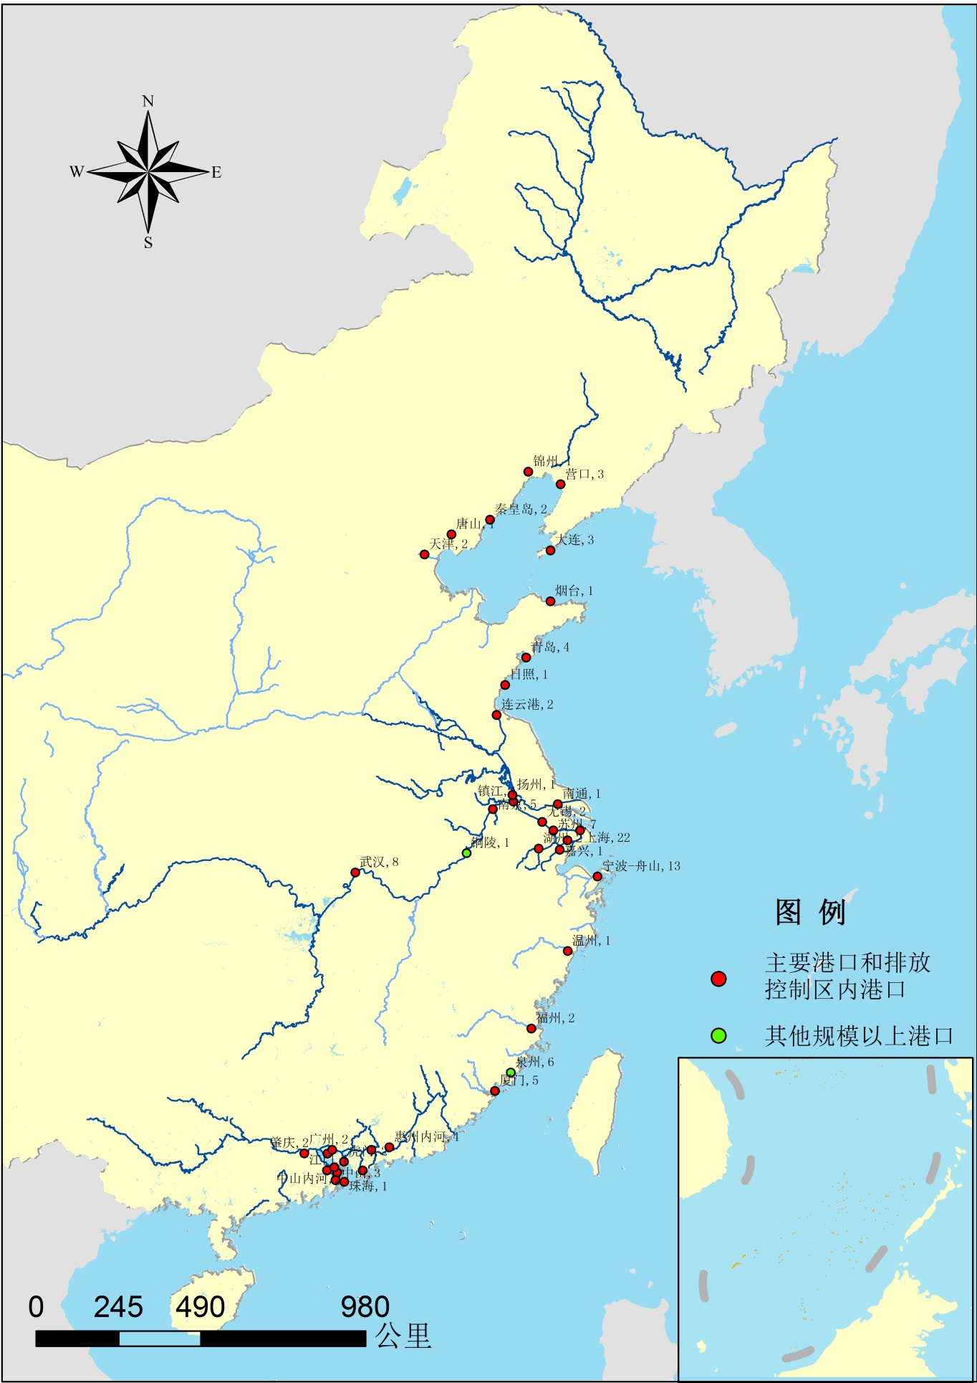

附图2 2018年客滚专业化泊位岸电布局建设方案
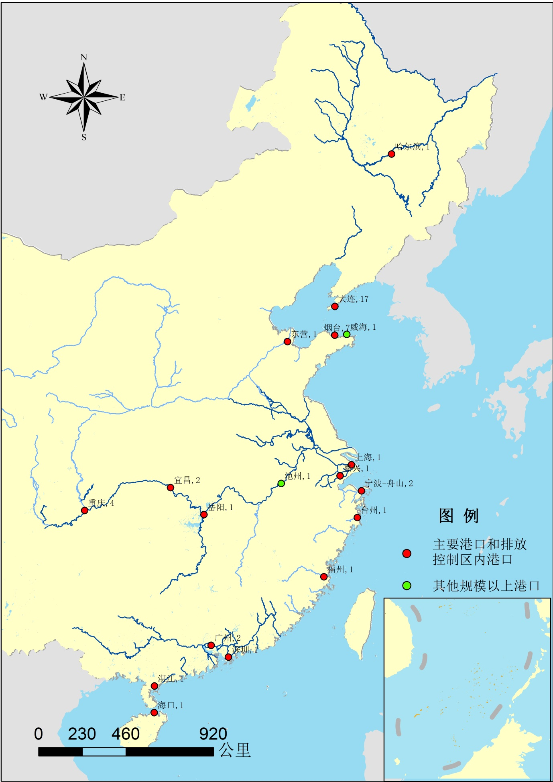

附图3 2018年邮轮专业化泊位岸电布局建设方案
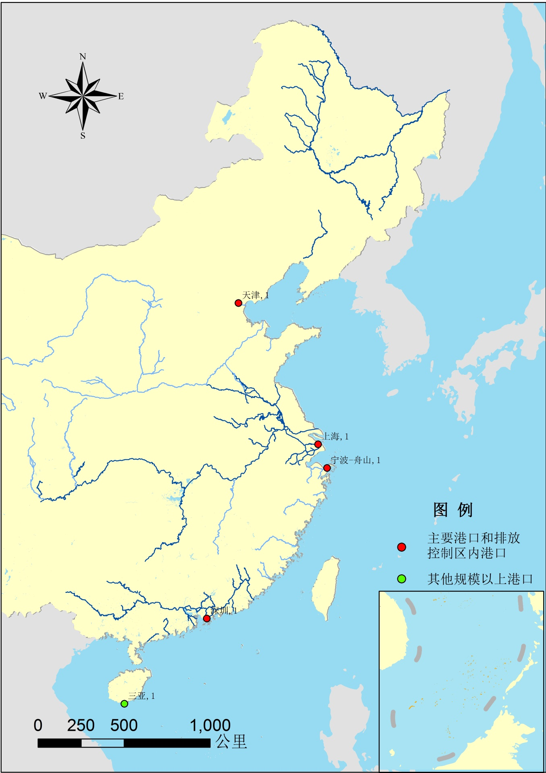

附图4 2018年干散货专业化泊位岸电布局建设方案
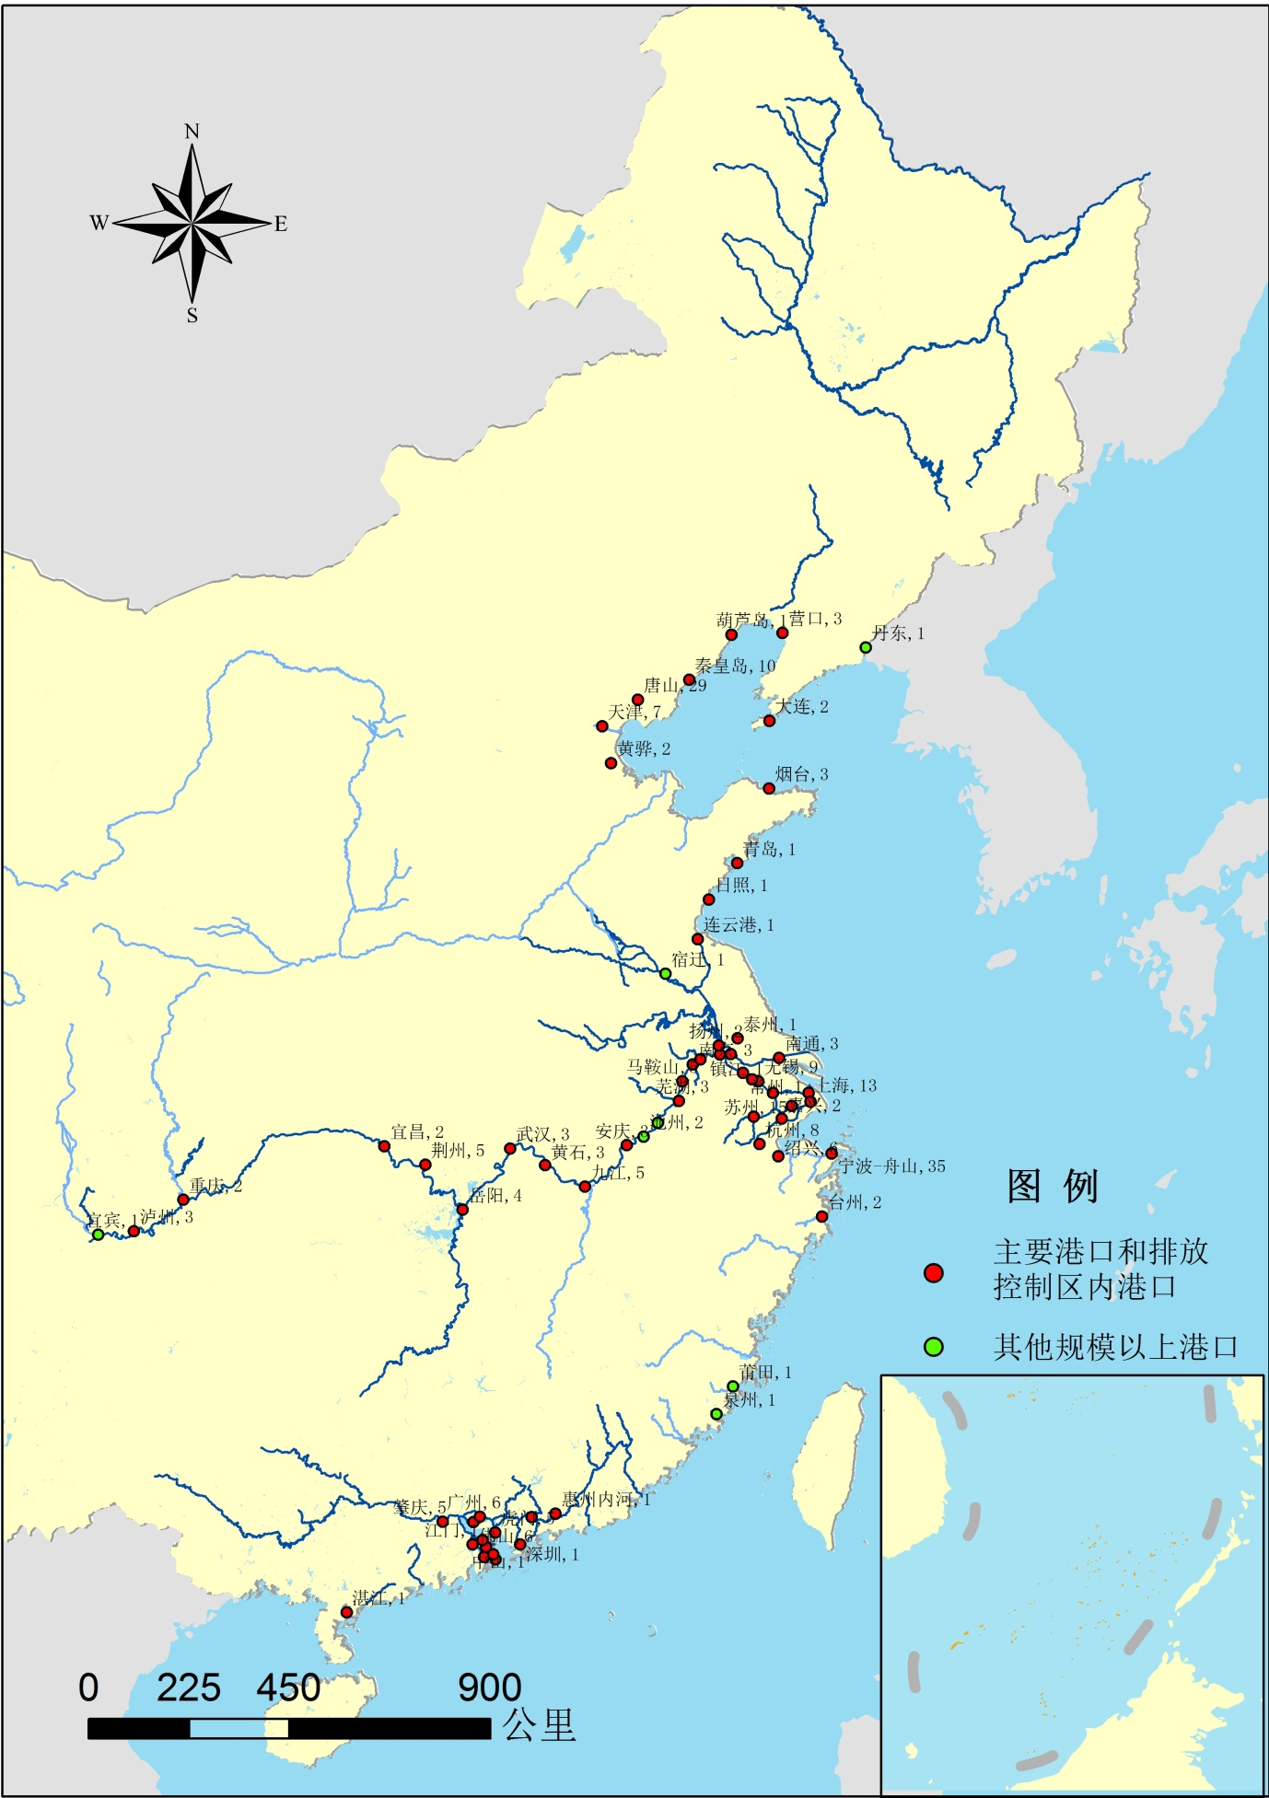

附图5 2018年长江干线通用散货泊位岸电布局建设方案
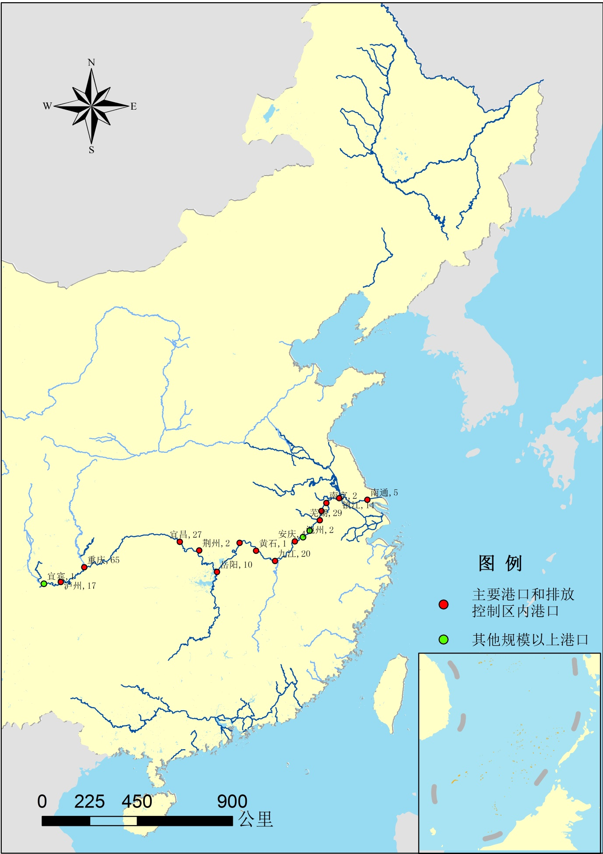

附图6 2020年集装箱专业化泊位岸电布局建设方案
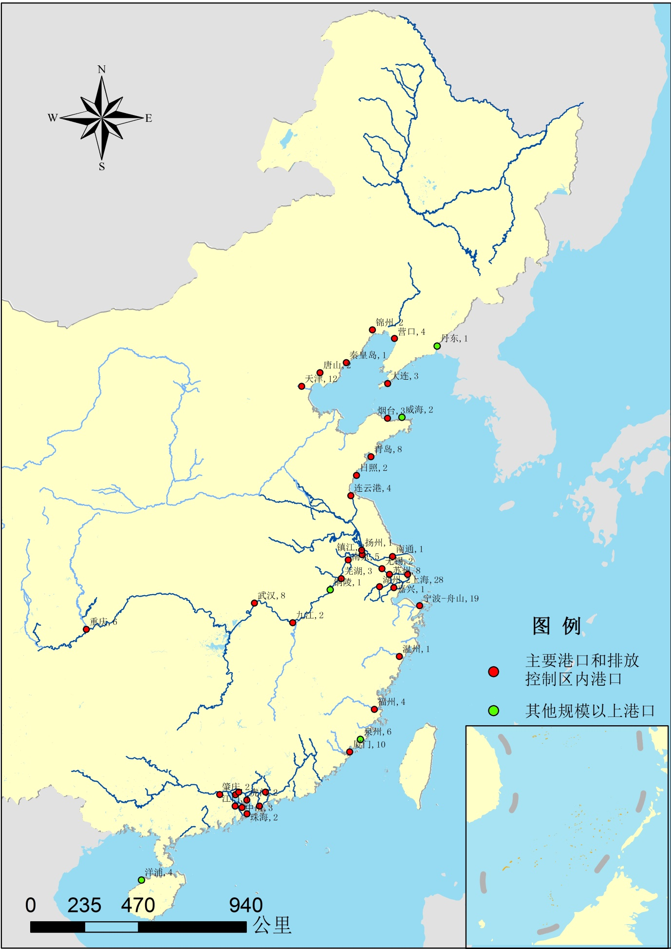

附图7 2020年客滚专业化泊位岸电布局建设方案
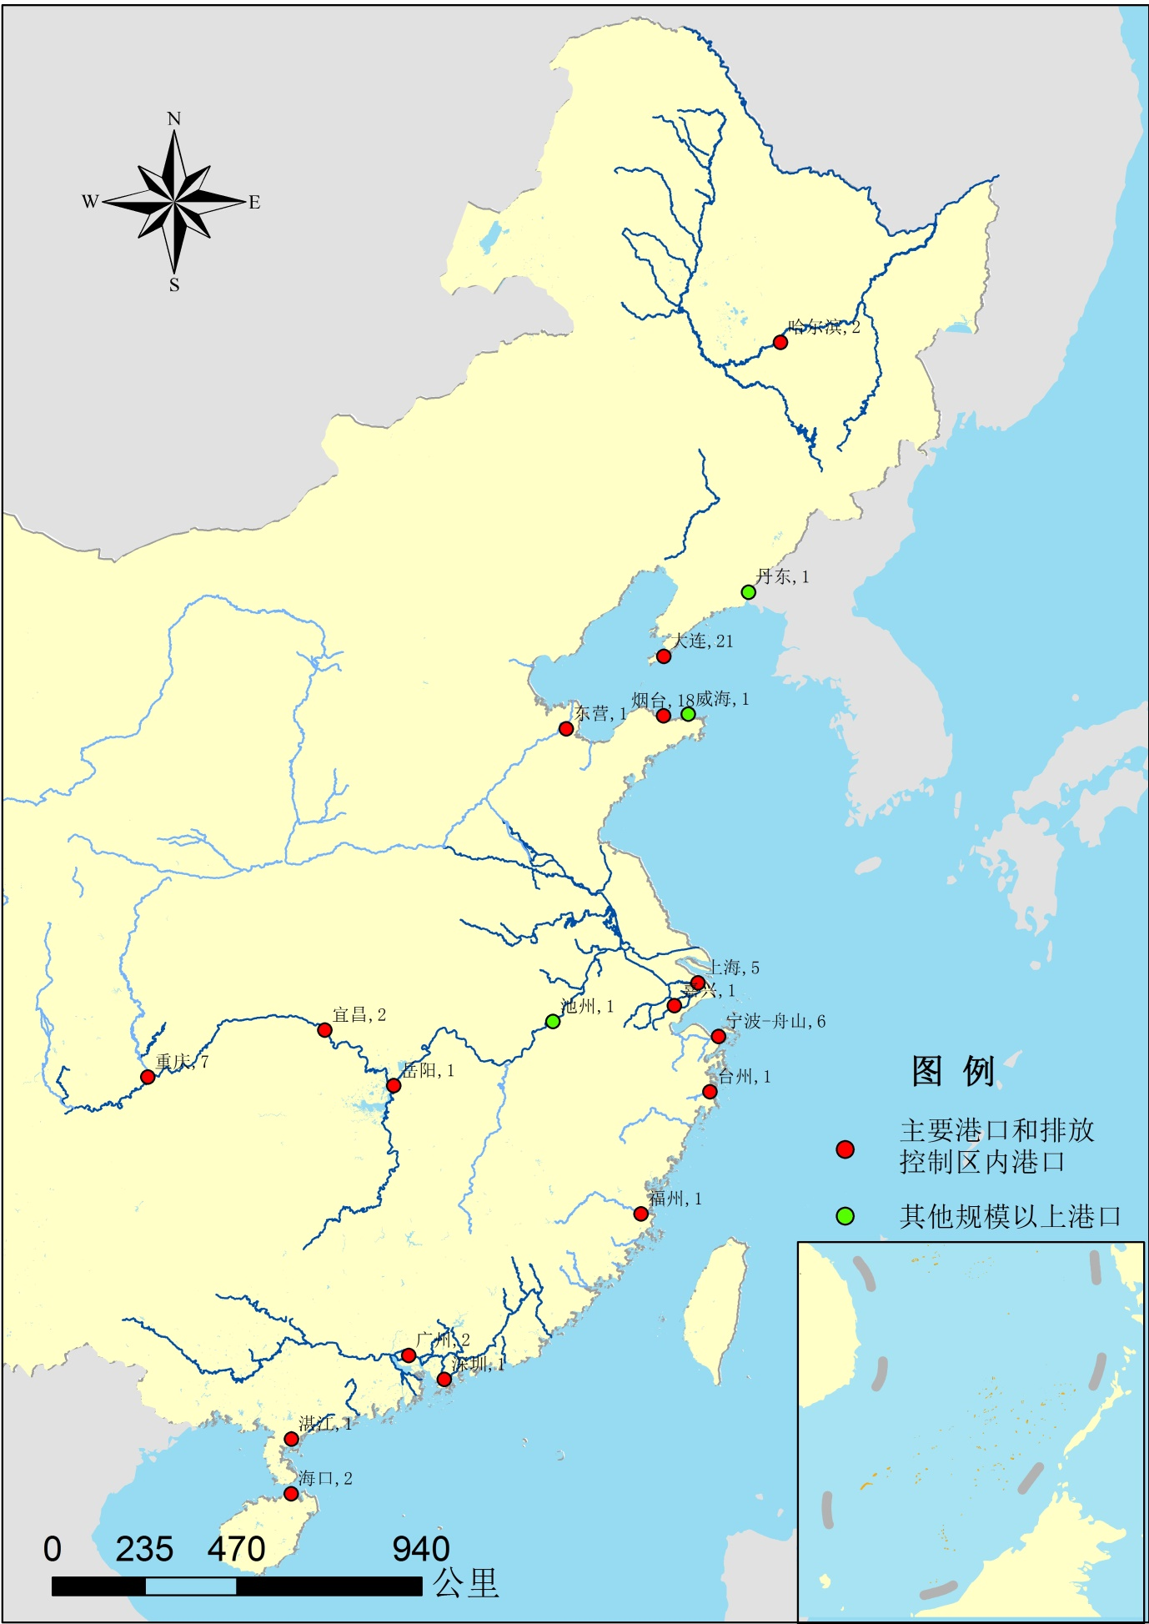

附图8 2020年邮轮专业化泊位岸电布局建设方案
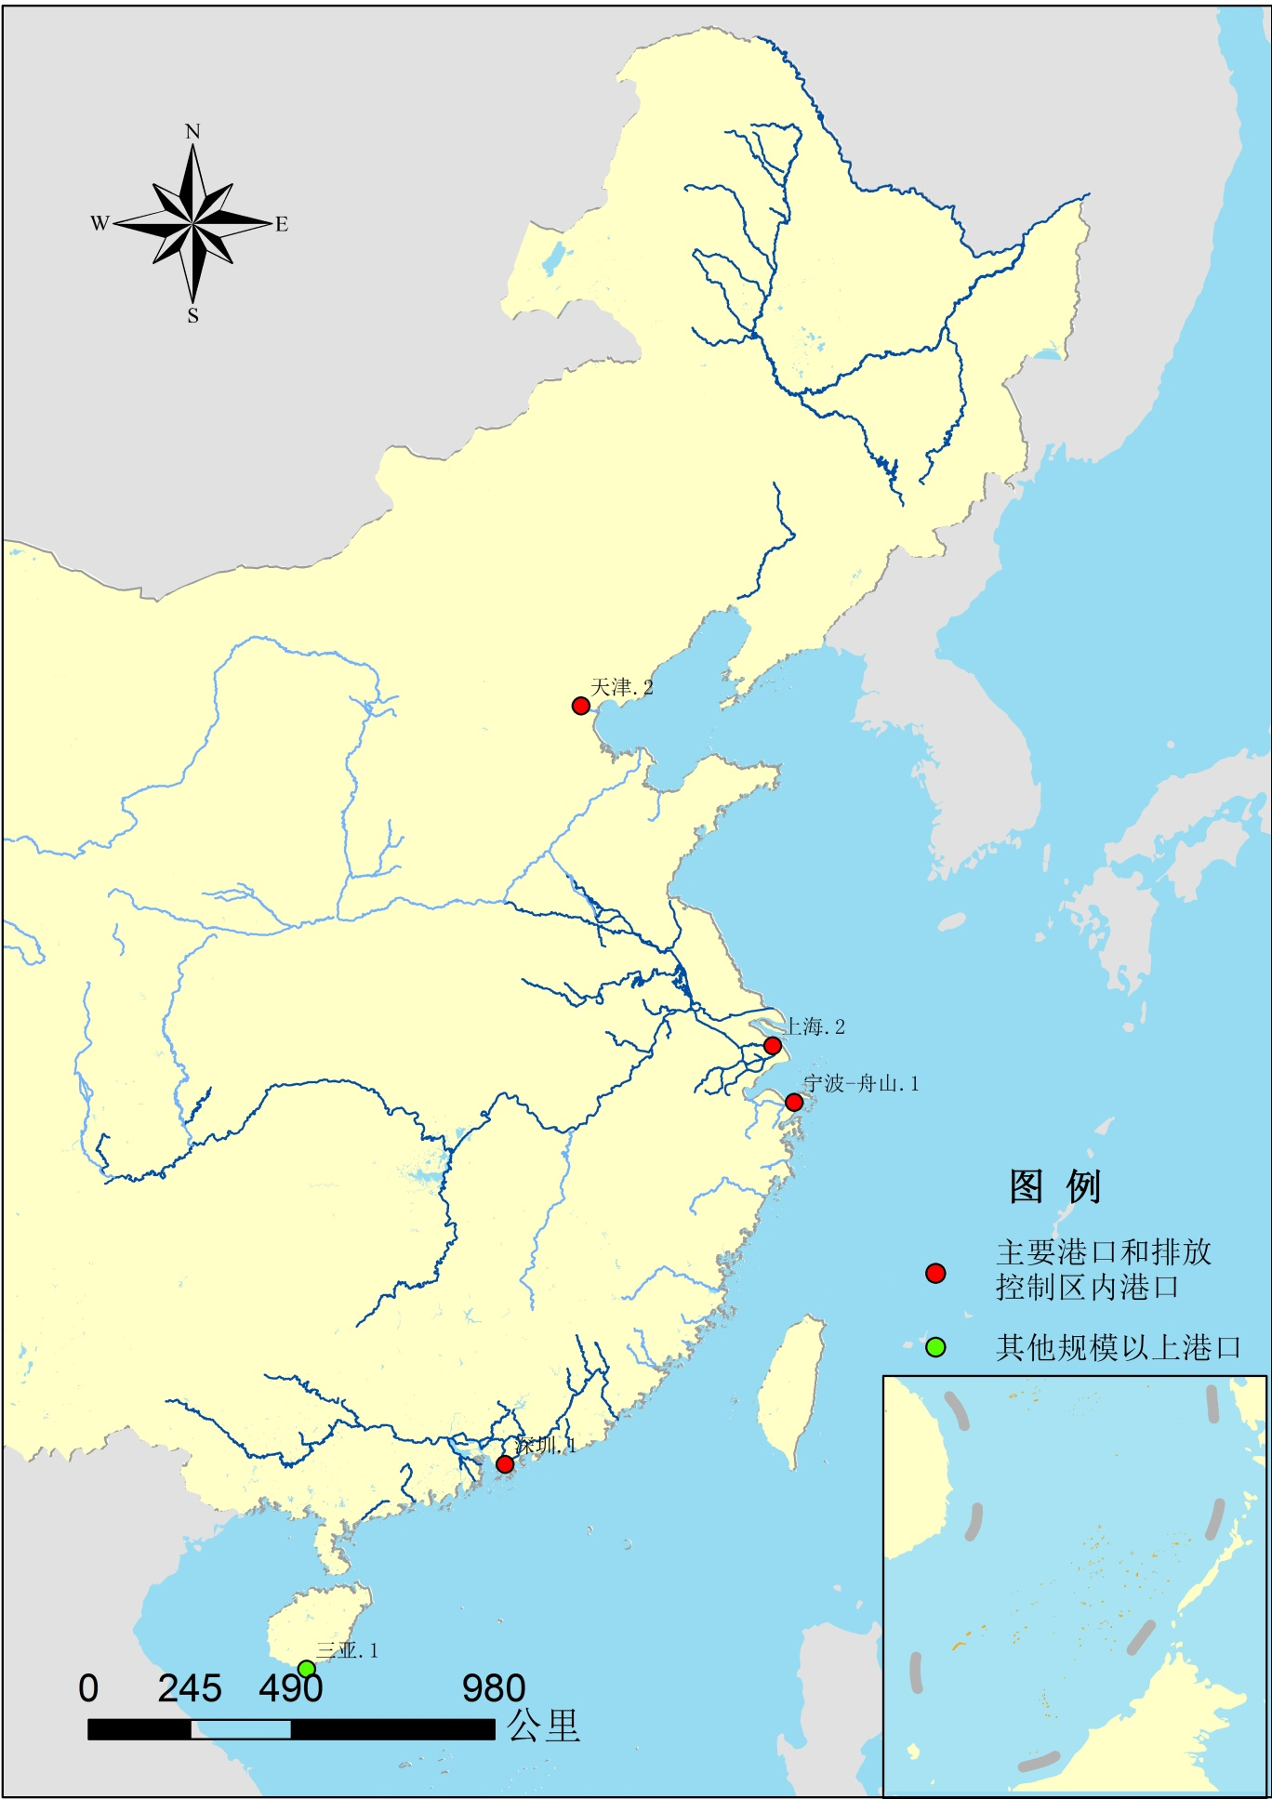

附图9 2020年干散货专业化泊位岸电布局建设方案
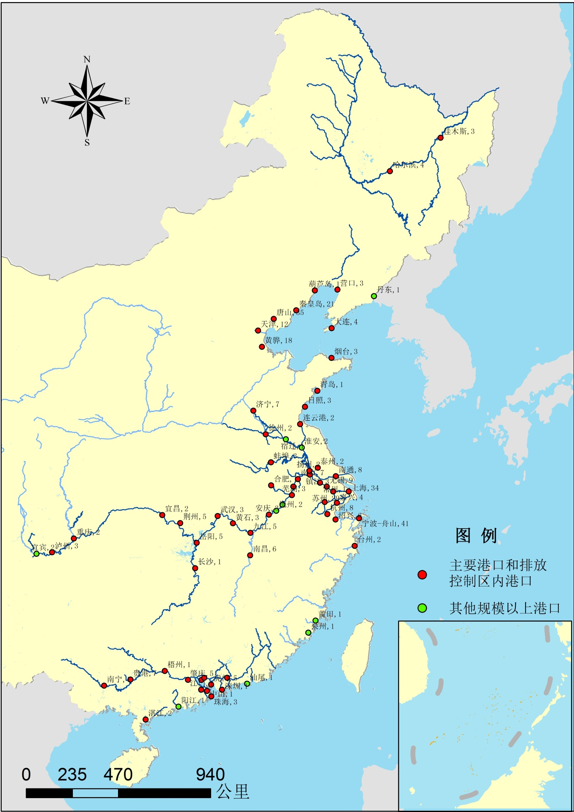

附图10 2020年长江干线通用散货泊位岸电布局建设方案
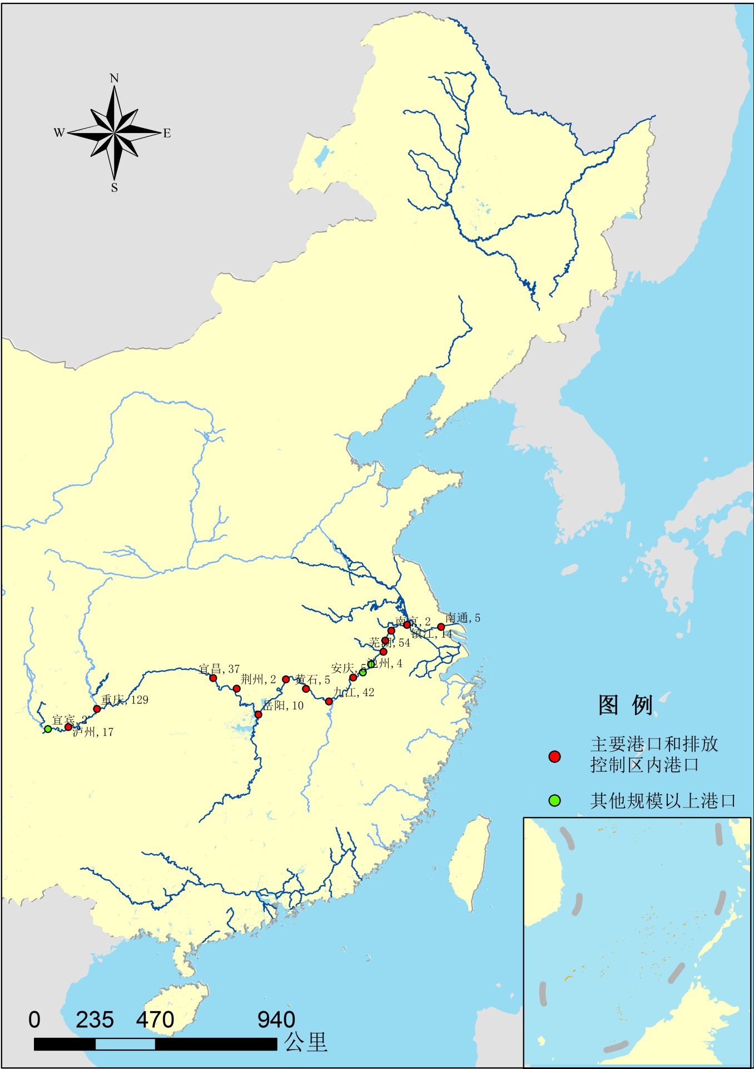

.根据《码头船舶岸电设施建设技术规范》，码头岸电系统宜采用的最低容量为200kVA，因此本方案统计供电容量在200kVA以上的岸电设施。
吞吐量根据《2014年全国交通运输统计资料汇编》中的统计数据。
根据《港口综合统计报表制度》（2015年10月版）中的规模以上港口名录，共99个。
根据《港口综合统计报表制度》港口码头单位一览表（交统港综 2表）中泊位主要用途分类中的专业化泊位，包括集装箱泊位（代码1010），客货滚装泊位（代码1122）。干散货专业化泊位包括金属矿石泊位（1030）、煤炭泊位（1020）、散装粮食泊位（1090）和散装水泥泊位（1100）。

